**МИНИСТЕРСТВО НАУКИ И ВЫСШЕГО ОБРАЗОВАНИЯ РОССИЙСКОЙ ФЕДЕРАЦИИ**

ФЕДЕРАЛЬНОЕ ГОСУДАРСТВЕННОЕ БЮДЖЕТНОЕ ОБРАЗОВАТЕЛЬНОЕ УЧРЕЖДЕНИЕ   
ВЫСШЕГО ОБРАЗОВАНИЯ

**МОСКОВСКИЙ АВИАЦИОННЫЙ ИНСТИТУТ**

**(национальный исследовательский университет)**

**Институт №7 «**Робототехнические и интеллектуальные системы**»**

**Кафедра 704**

**Курсовая работа**

**на тему «Эволюции популяции хищников и жертв»**

по курсу «Основы статистической динамики

интегрированных информационных систем летательных аппаратов»

Вариант №3.22

Выполнил:  
Студент группы М7О-308С

Князев Р.О.

Принял:

профессор кафедры 704

М.Н. Красильщиков

Проверил: доцент кафедры 704

Е.В. Акимов

Москва, 2020

**Введение**

Математическая модель Вольтерры – Лотки описывает совместное существования двух биологических видов типа «хищник-жертва»:

$$\left\{\begin{aligned}\dot{x}= x(α_{1}-β_{1}y-γ_{1}x+ξ\left(t\right)) \\ \dot{y}= -y(α_{2}-β_{2}x+η\left(t\right))\end{aligned}\right.$$

$$где:x-численность популяции жертв, y-численность популяции хищников$$

Параметры системы, характеризующие взаимодействие видов, принимают значение:

$α_{1}=0.1; α_{2}=0.2; β_{1}=0.05; β_{2}=0.15;γ_{1}=0.03$

На динамику популяций жертв и хищников оказывают влияние случайные процессы $ξ\left(t\right)$ и $η\left(t\right)$, обладающие следующими статистическими характеристиками:

$$M_{ξ}=0;K_{ξ}=D_{ξ}e^{-λτ}, где D=0.001;λ= 10$$

$$M_{η}=0; K_{η}=Dⅇ^{-μ\left|τ\right|}\left(-\cos{ν}τ+\frac{μ}{τ}\sin{ν\left|τ\right|}\right), где D=0.001;μ=20;ν=8$$

Периодически проводится подсчет численности хищников со случайной центрированной гауссовской ошибкой, обладающей СКО 2% от ее общей численности.

Требуется на основе статистической обработки результатов измерений с использованием соотношений дискретного фильтра Калмана оценивать динамику численности популяции.

**Расчет формирующего фильтра**

Формирующим фильтром называется динамическая си­стема или ее модель, реализованная на ЭВМ, свойства которой по­добраны так, что при подаче на вход системы белого шума ν(t) на выходе получается случайный процесс ξ(t) с заданными статисти­ческими характеристиками.

$$M_{ξ}=0;K_{ξ}=D_{ξ}e^{-λτ}, где D=0.001;λ= 10$$

Отсюда формирующий фильтр процесса $ξ$:

$$W_{ξ}=\frac{K_{ξ}}{T_{xi}p+1} , где K_{ξ}=0.01414;T_{ξ}=0.1$$

$$M_{η}=0{; K}_{η}=Dⅇ^{-μ\left|τ\right|}\left(-\cos{ν}τ+\frac{μ}{τ}\sin{ν\left|τ\right|}\right), где D=0.001;μ=20;ν=8$$

Отсюда формирующий фильтр процесса $η$:

$$W_{η}=\frac{K_{η}}{T_{η}^{2}p+2ϵT_{η}p+1} , где T_{η}=0.04642; K_{η}=0.01313;ϵ=0.92847$$

**Математические модели**

Модель движения в форме Коши:

$$\left\{\begin{aligned}\dot{x}= x(α_{1}-β_{1}y-γ_{1}x+ξ\left(t\right)) \\ \dot{y}= -y(α_{2}-β_{2}x+η\left(t\right))\end{aligned}\right.$$

Из уравнений видно, что система – нелинейная, поэтому вид вектора состояния X = $\left(\begin{aligned}x \\ y\end{aligned}\right)$ следующий:

$$X_{i+1}=F_{i,i+1}\left(X_{i},L_{i}, ϵ_{i}\right)$$

Где Fi, i + 1 – нелинейная переходная функция, связывающая вектор состояния в момент времени ti c вектором состояния в момент времени ti+1;

Xi – Вектор состояния в i-й момент времени

$ϵ_{i}$– Вектор случайных независимых центрированных воздействий на систему в i-й момент времени

$L_{i}$– матрица влияния случайных воздействий в момент времени $t_{i}$ на вектор состояния системы в момент времени $t_{i+1}$.

Однако, если линеаризовать модель движения в окрестности опорной траектории, то значение вектора состояния в момент времени ti+1 можно выразить следующим соотношением:

$$X_{i+1}=Ф_{i,i+1}X_{i}+L_{i}ϵ_{i}$$

Где Фi,i+1 будет матрицей перехода вектора состояния от состояния i к состоянию i+1. Соответственно, в силу нелинейности системы, матрица Ф будет требовать пересчета на каждом шаге.

Модель измерений

В отличие от модели движения, модель измерения в нашем случае – линейная.

Оценивание выполняется на основе статистической обработки результатов измерений $Y_{i}$, линейно связанных с вектором состояния $X_{i}$, и искаженных аддитивной несмещенной ошибкой η:

$$Y_{i}=H_{i}x_{i}+η_{i}$$

Где $H_{i}$– матрица, связывающая векторы состояния и измерений в один и тот же момент времени $t_{i}$

**Фильтр Калмана**

Коррекция

Основу Фильтра Калмана составляют соотношения коррекции, являющиеся результатом минимизации ковариационной матрицы апостериорной плотности распределения оценки вектора состояния системы ${X_{i}}^{*}$:

$\left\{\begin{aligned}{X_{i}}^{*}=\hat{X_{i}}+{P_{i}}^{*}H_{i}^{T}D_{η_{i}}^{-1}(Y_{i}-\hat{X_{i}}) \\ {P_{i}}^{*}={({\hat{P_{i}}}^{-1}+{H_{i}^{T}D}_{η_{i}}^{-1}H_{i})}^{-1} \end{aligned}\right.$

где Dη – ковариационная матрица вектора случайных ошибок.

${P_{i}}^{*}-$ апостериорная оценка ковариационной матрицы вектора состояния

${\hat{P}}_{i}-$ априорная оценка ковариационной матрицы вектора состояния

${X_{i}}^{*}-$ апостериорная оценка вектора состояния

$\hat{X_{i}}-$ априорная оценка вектора состояния

Прогноз

Дополняя соотношения коррекции соотношениями прогноза, основанными на линейных свойствах модели эволюции системы:

$$\left\{\begin{aligned}{\hat{X}}_{i+1}={ Ф}_{i,i+1}{X_{i}}^{*} \\ {\hat{P}}_{i+1}= Ф_{i,i+1}{P_{i}}^{*}Ф_{i,i+1}^{T}+L_{i}D_{ϵ_{i}} L_{i}^{T} \end{aligned}\right.$$

где $D_{ϵ}$– ковариационная матрица вектора случайных воздействий.

${ Ф}_{i,i+1}-$ матрица перехода, определяющая изменение вектора состояния системы от момента времени $t_{i}$ к моменту времени .

- матрица влияния случайных воздействий в момент времени $t_{i}$ на вектор состояния система в момент времени $t_{i+1}$

Определим значение используемых матриц.

В качестве начального значения вектора прогноза, возьмем вектор измерения в нулевой момент времени:

X­­0­­­­* = Y0 = $\left(\begin{aligned}x_{0}=1 \\ y_{0}=1\end{aligned}\right)$

А в качестве начального значения прогноза ковариационной матрицы возьмем следующую матрицу:

P0* = $\left(\begin{aligned}0.001 0 \\ 0 0.001\end{aligned}\right)$

В ходе фильтрации, в силу нелинейности системы, не требует пересчета лишь одна матрица Hi, которая задает линейную зависимость истинного вектора состояния и вектора измерений. В нашем случае, где истинная популяция хищников искажается лишь центрированной гауссовской ошибкой, матрица Н примет вид:

H = (0, 1)

Матрица влияния случайных воздействий Li, в силу мультипликативности случайных воздействий, учитывая СДУ, примет вид:

Li, i+1 = $\left(\begin{aligned}x_{i} 0 \\ 0 y_{i}\end{aligned}\right)$

Ковариационная матрица случайных воздействий, т.к. измерению подвергается лишь одна компонента вектора состояния, будет состоять из одного элемента – дисперсии самой ошибки.

$$D_{η}=(D)$$

Где $D={\left(0.02*y_{i}\right)}^{2}$ (из условия)

Чтобы понять вид матрицы Ф обратимся к дифференциальным уравнениям, задающим движение системы:

$$\left\{\begin{aligned}\frac{dx}{dt}= x(α_{1}-β_{1}y-γ_{1}x+ξ\left(t\right)) \\ \frac{dy}{dt}= -y(α_{2}-β_{2}x+η\left(t\right))\end{aligned}\right.$$

Рассмотрим первое уравнение:

$$\frac{dx}{dt}= x(α_{1}-β_{1}y-γ_{1}x+ξ\left(t\right))$$

Очевидно, значение элемента x в момент времени ti+1 задается следующим соотношением:

$$x_{i+1}=x_{i}+dx_{i}$$

Из уравнения:

$$dx_{i}= x_{i}\left(α_{1}-β_{1}y_{i}-γ_{1}x_{i}+ξ_{i}\right)*dt_{i}$$

Тогда

$$x_{i+1}=x_{i} +x_{i}\left(α_{1}-β_{1}y_{i}-γ_{1}x_{i}+ξ_{i}\right)*dt_{i}$$

Выполним простое преобразование уравнения выше:

$$x_{i+1}=x_{i}*\left(1+α_{1}dt-β_{1}y_{i}dt-γ_{1}x_{i}dt\right)+ξ_{i}*(x_{i}dt)$$

Получается, что мы привели исходное ДУ к виду:

$$x_{i+1}=f_{xi,i+1}*x_{i}+l_{i,i+1}*ξ_{i}dt_{i}, f_{xi,i+1}= \left(1+α_{1}dt_{i}-β_{1}y_{i}dt_{i}-γ_{1}x_{i}dt_{i}\right), l=x_{i}$$

Аналогично для y:

$$y_{i+1}=f_{yi,i+1}*y_{i}+l_{i,i+1}*η_{i}dt_{i}, f_{yi,i+1}= 1-α_{2}dt- β_{2}x_{i}dt, l=-y_{i}$$

Таким образом, мы привели соотношения для вектора X к желаемому виду:

$$X_{i+1}=Ф_{i,i+1}X_{i}+L_{i,i+1}ϵ$$

Где Ф = $\left(\begin{aligned}f_{xi,i+1} 0 \\ 0 { f}_{yi,i+1}\end{aligned}\right)$, а L, как сказано выше, равна $\left(\begin{aligned}x_{i} 0 \\ 0 y_{i}\end{aligned}\right)$

**Проверка наблюдаемости системы**

Проверим наблюдаемость системы. Для этого составим матрицу вида:

$$\tilde{H}=\left(\begin{matrix}H \\ HФ_{10} \\ HФ_{20} \\ ... \\ HФ_{n-1,0}\end{matrix}\right)$$

В нашем случае n = 2, поэтому

$$\tilde{H}=\left(\begin{aligned}H \\ HФ_{1,0}\end{aligned}\right)$$

$$Rg\left(\tilde{H}\right)=2$$

По критерию наблюдаемости, если ранг матрицы равен n, то система наблюдаема. В нашем случае это условие выполняется.

**Порядок процесса моделирования**

Первым делом, чтобы получить массив измерений, смоделируем истинное поведение системы:

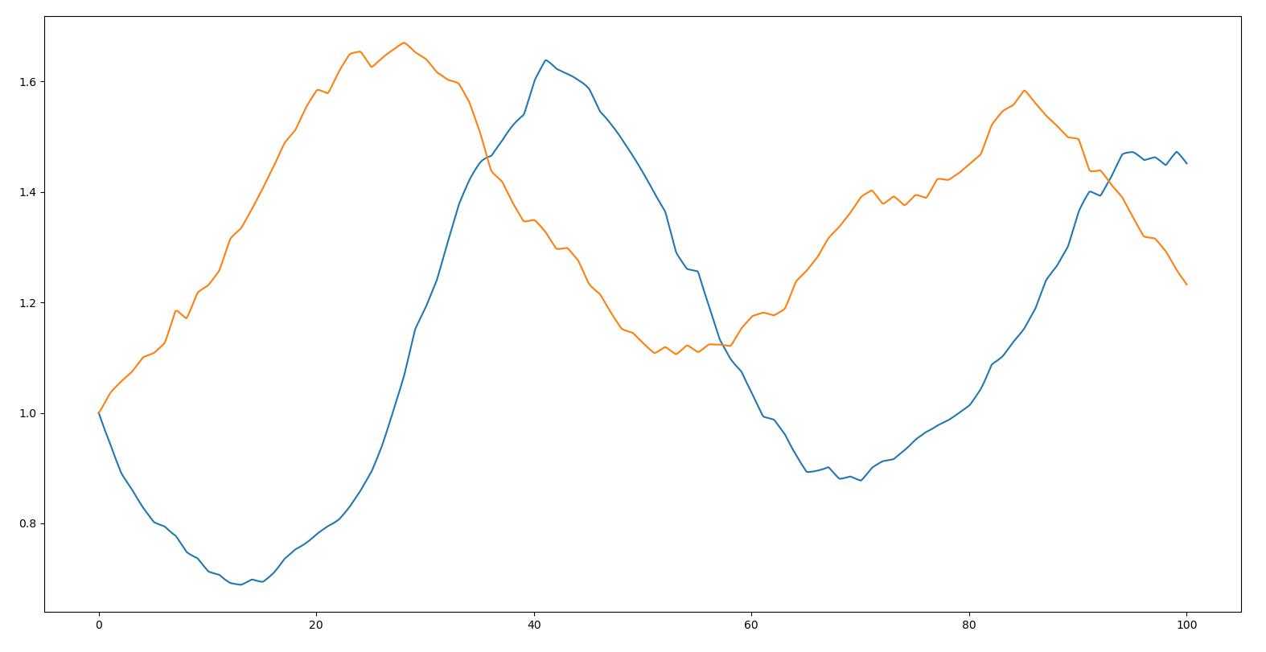

Затем возьмем отсюда массив состояний популяции хищников, и, дабы симулировать процесс реальных измерений, исказим каждое значение случайной ошибкой (как в условии):

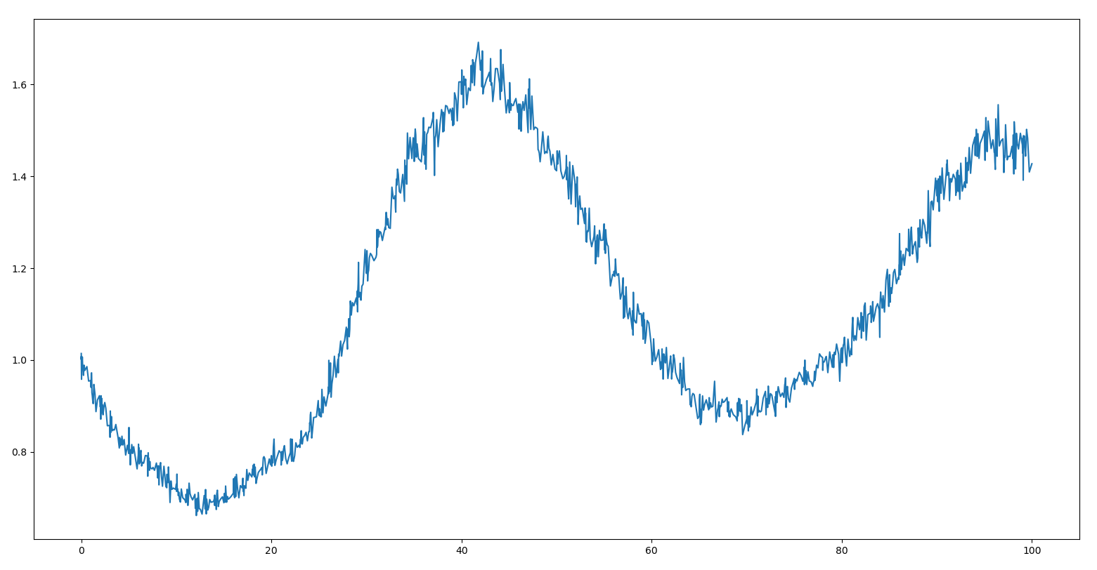

Затем применим алгоритм фильтрации, описанный выше.

Пусть в данный момент мы находимся на шаге i = 1.

Для прогноза требуется апостериорная оценка вектора состояния и ковариационной матрицы на предыдущем шаге, однако в начала она нам неизвестна, поэтому, в качестве замены, возьмем вектор измерения X­­0­­­­* = Y0 = $\left(\begin{aligned}x_{0}=1 \\ y_{0}=1\end{aligned}\right)$ и предполагаемую ковариационную матрицу P0* = $\left(\begin{aligned}0.001 0 \\ 0 0.001\end{aligned}\right)$.

Далее сам прогноз:

$$\left\{\begin{aligned}{\hat{X}}_{i+1}={ Ф}_{i,i+1}{X_{i}}^{*} \\ {\hat{P}}_{i+1}= Ф_{i,i+1}{P_{i}}^{*}Ф_{i,i+1}^{T}+L_{i}D_{ϵ_{i}} L_{i}^{T} \end{aligned}\right.$$

Где i = 0.

И последующая коррекция, уже на текущем шаге (i = 1):

$$\left\{\begin{aligned}{X_{i}}^{*}=\hat{X_{i}}+{P_{i}}^{*}H_{i}^{T}D_{η_{i}}^{-1}(Y_{i}-\hat{X_{i}}) \\ {P_{i}}^{*}={({\hat{P_{i}}}^{-1}+{H_{i}^{T}D}_{η_{i}}^{-1}H_{i})}^{-1} \end{aligned}\right.$$

Уже на следующем шаге (i = 2) в качестве апостериорной оценки, очевидно, мы берем значения X1 и P1

Затем повторяем алгоритм до тех пор, пока заданы значения вектора измерений.

Конкретно в нашем случае, где на периоде моделирования равном 100с массив измерений равен 1187 элементов, мы доходим до значения i = 1186.

**Результаты**

В конечном итоге были получены следующие результаты.

Эволюция популяции хищников:

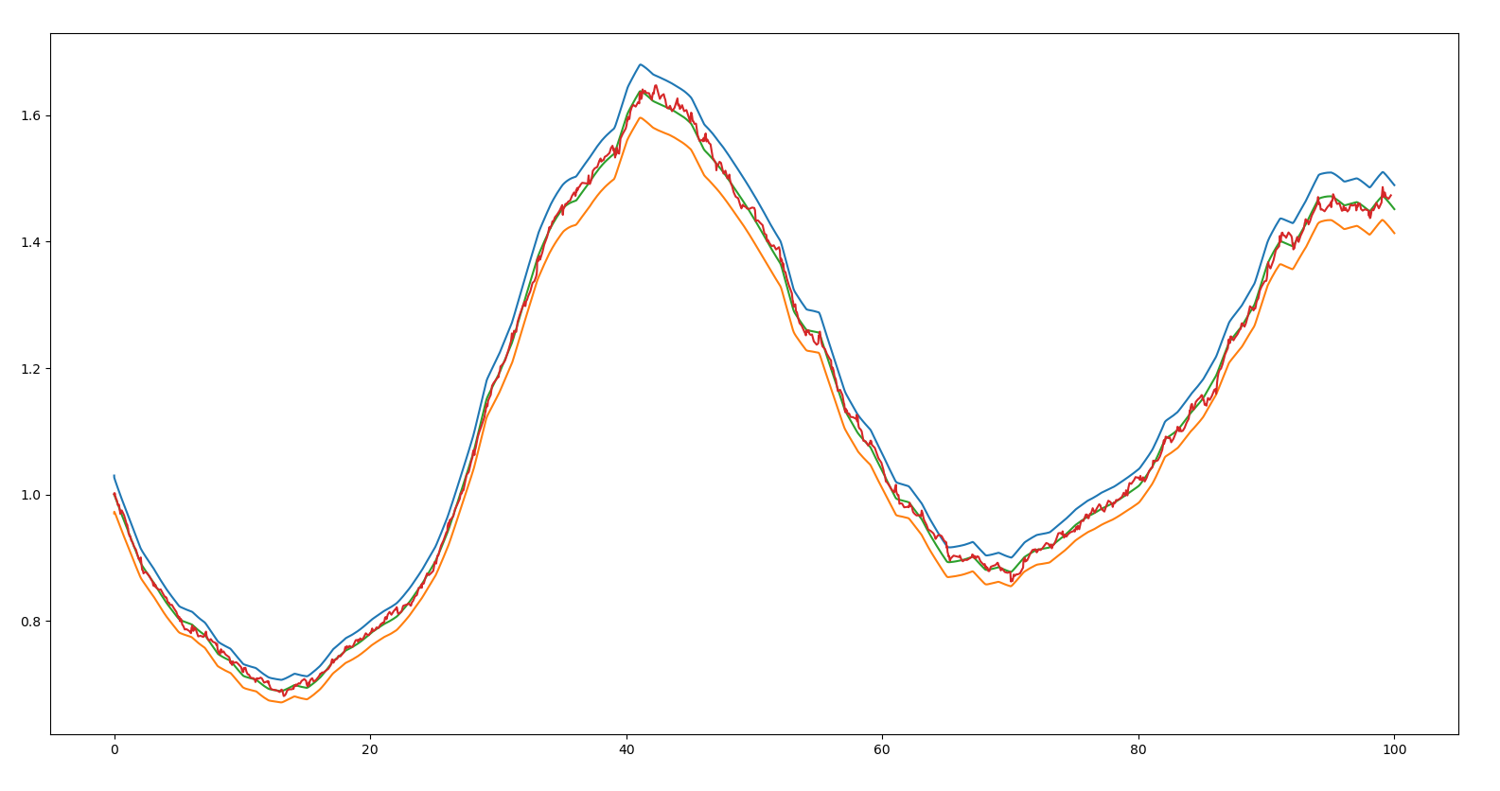

Эволюция популяции жертв:

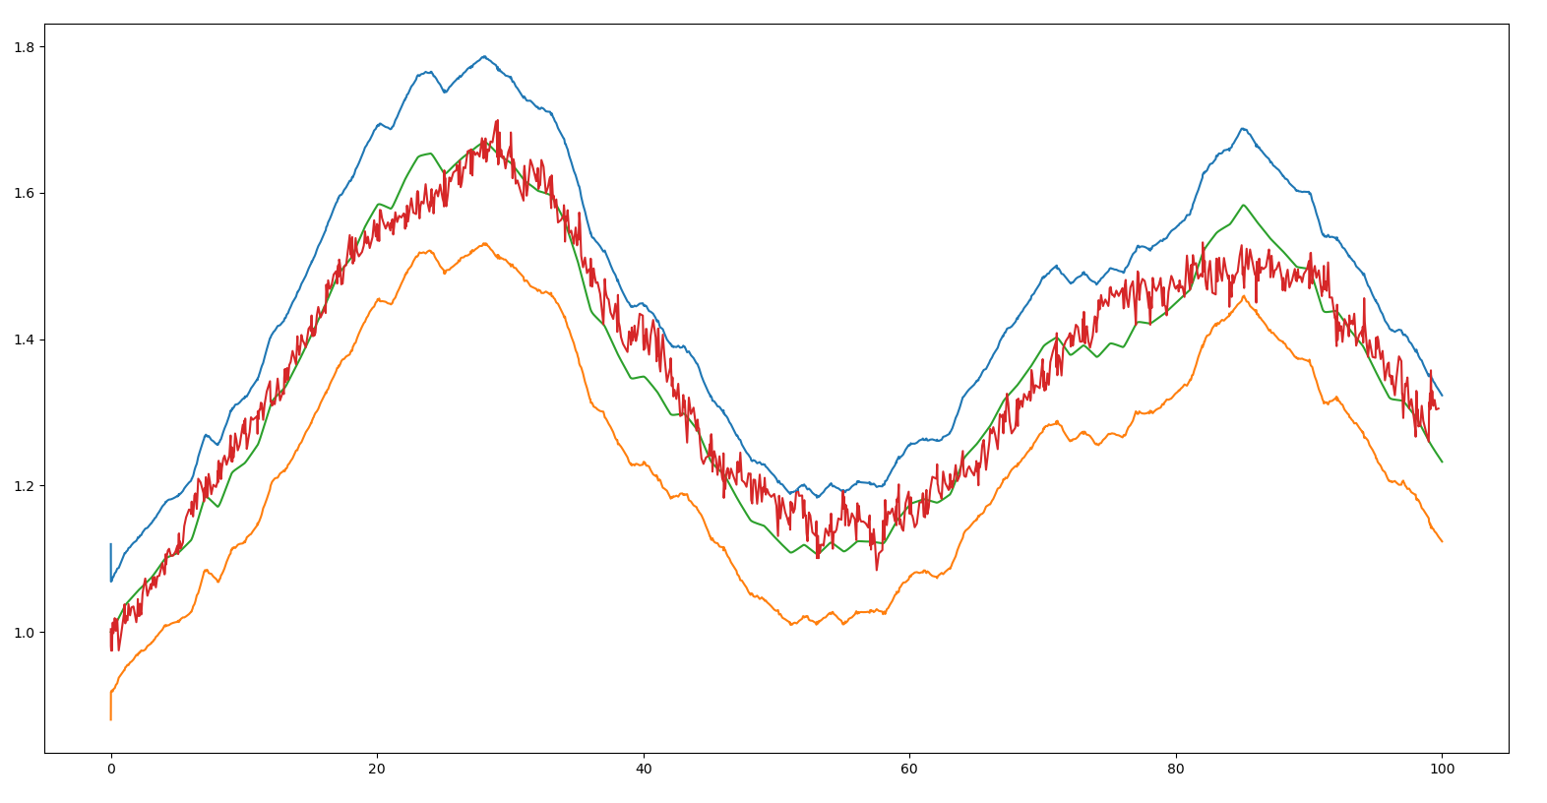

**Вывод**

Был изучен алгоритм фильтр Калмана (дискретная форма). На основе этого алгоритма было разработано программное обеспечение. С использованием данного обеспечения было проведено оценивание популяции хищников и их жертв.

На основе проведённого моделирования также получены графики эволюции компонент оцениваемого вектора. Алгоритм ФК позволяет оценить неизвестные параметры вектора состояния системы, для которых нет измерений, через функциональную зависимость. Попадания невязки в +-3*СКО ($-3*σ≤∆x≤3*σ$) подтверждает корректность поставленной задачи и работы алгоритма ФК.